
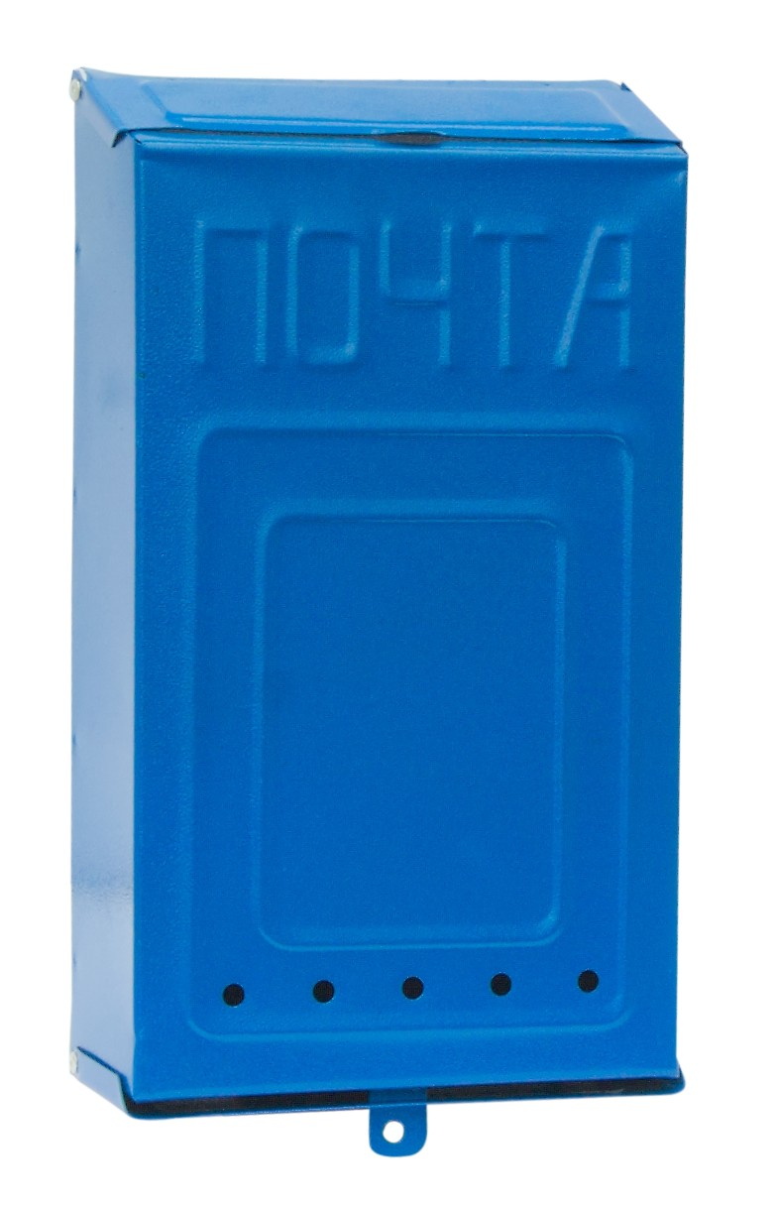
Предлагаем Вашему вниманию почтовые ящики различных моделей, мусороприемные клапаны, урны по особым ценам!

Ящики почтовые серии «Классический»
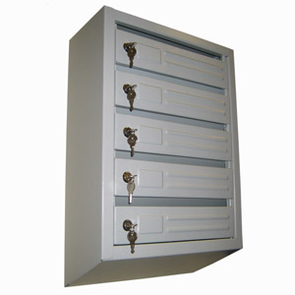
Лучшее сочетание цены и качества

4 секции от 777 рублей
5 секций от 875 рублей
6 секций от 975 рублей
7 секций от 1138 рублей
8 секций от 1246 рублей
10 секций от 1615 рублей
12 секций от 1853 руб
Замок 32 рубля.

Ящики почтовые серии «Для узких подъездов»  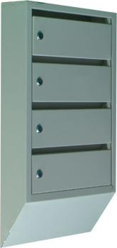  4 секции от 788 рублей  5 секций от 890 рублей  6 секций от 994 рублей  7 секций от 1155 рублей  8 секций от 1394 рубля  высота 64\77\90\102\115\127 см  ширина 38 см, глубина 9,5 см | Почтовый ящик индивидуальный  Высота 365 мм  Ширина 204 мм  Глубина 80 мм  Толщ. стали 0,6 мм  ЦЕНА от 200 руб. (под навесной замок)  ЦЕНА от 225 руб. (с врезным замком)
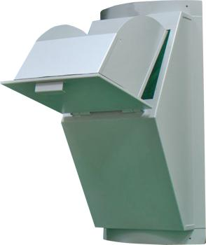  Мусороприемный клапан  МК-8 Сура (КМ-3)  От 2280 рублей | Урна поворотная металлическая  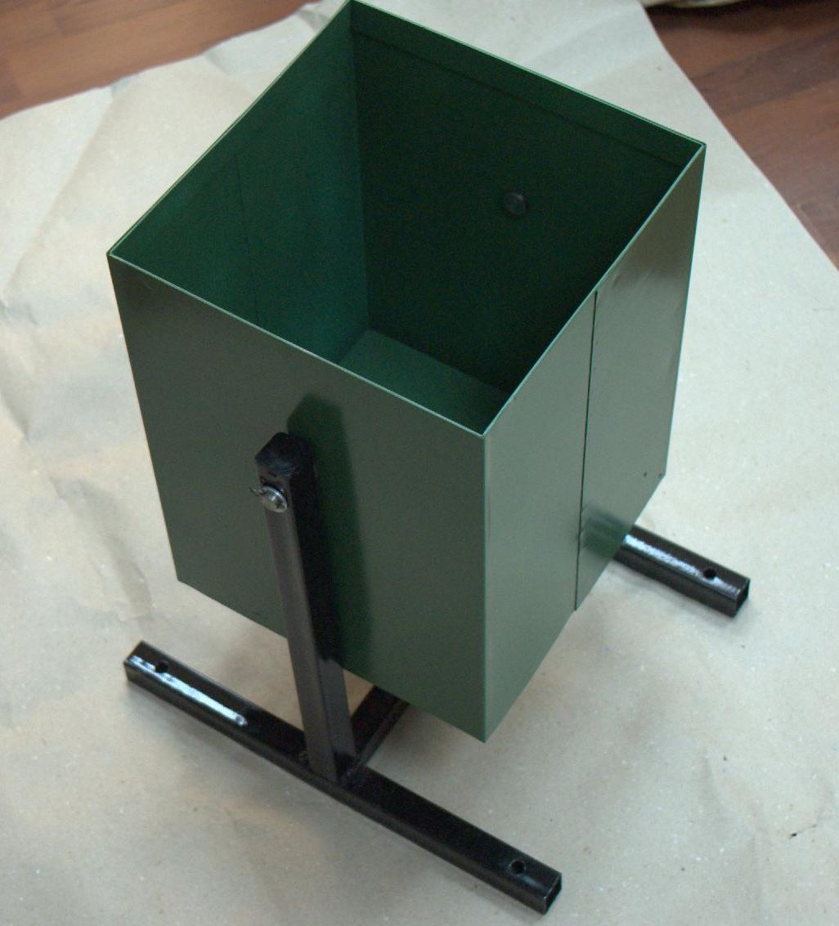  20 л. 830 рубля  25 л. 890 рублей
А также антивандальные и усиленные почтовые ящики, запорная арматура, насосное оборудование, пожарные гидранты, водоразборные колонки, урны металлические, контейнеры для ТБО, скамейки уличные.
ПРИ БОЛЬШИХ ОБЪЕМАХ — СУЩЕСТВЕННЫЕ СКИДКИ!!!
Осуществляются оперативные отправки во все города России.
Каталог товаров с фото на www.kubometr.tiu.ru
Руководитель отдела продаж
оборудования для ЖКХ
Эдуард Хайрутдинов
Тел. (846) 993-45-80
+7-967-482-63-70
E-mail: Eduard@kubometr-samara.ru

